Cursul 4: Ecuația Poisson; conductori la echilibru electrostatic

Recapitulare
Din cursurile anterioare reținem relațiile fundamentale ale câmpului electrostatic:
Γ​E⋅dr&=0 (1)E&=−gradV (2)rotE&=0 (3)
Relația (1) implică, prin teorema Stokes:
Γ​E⋅dr=Σ​rotE⋅n dS=0,
ceea ce este consistent cu (3).
Diferența de potențial între două puncte $1$ și $2$ este:
$$V_{1}−V_{2}=\int_{1}^{2}{\vec{E}}⋅d\vec{r}.$$
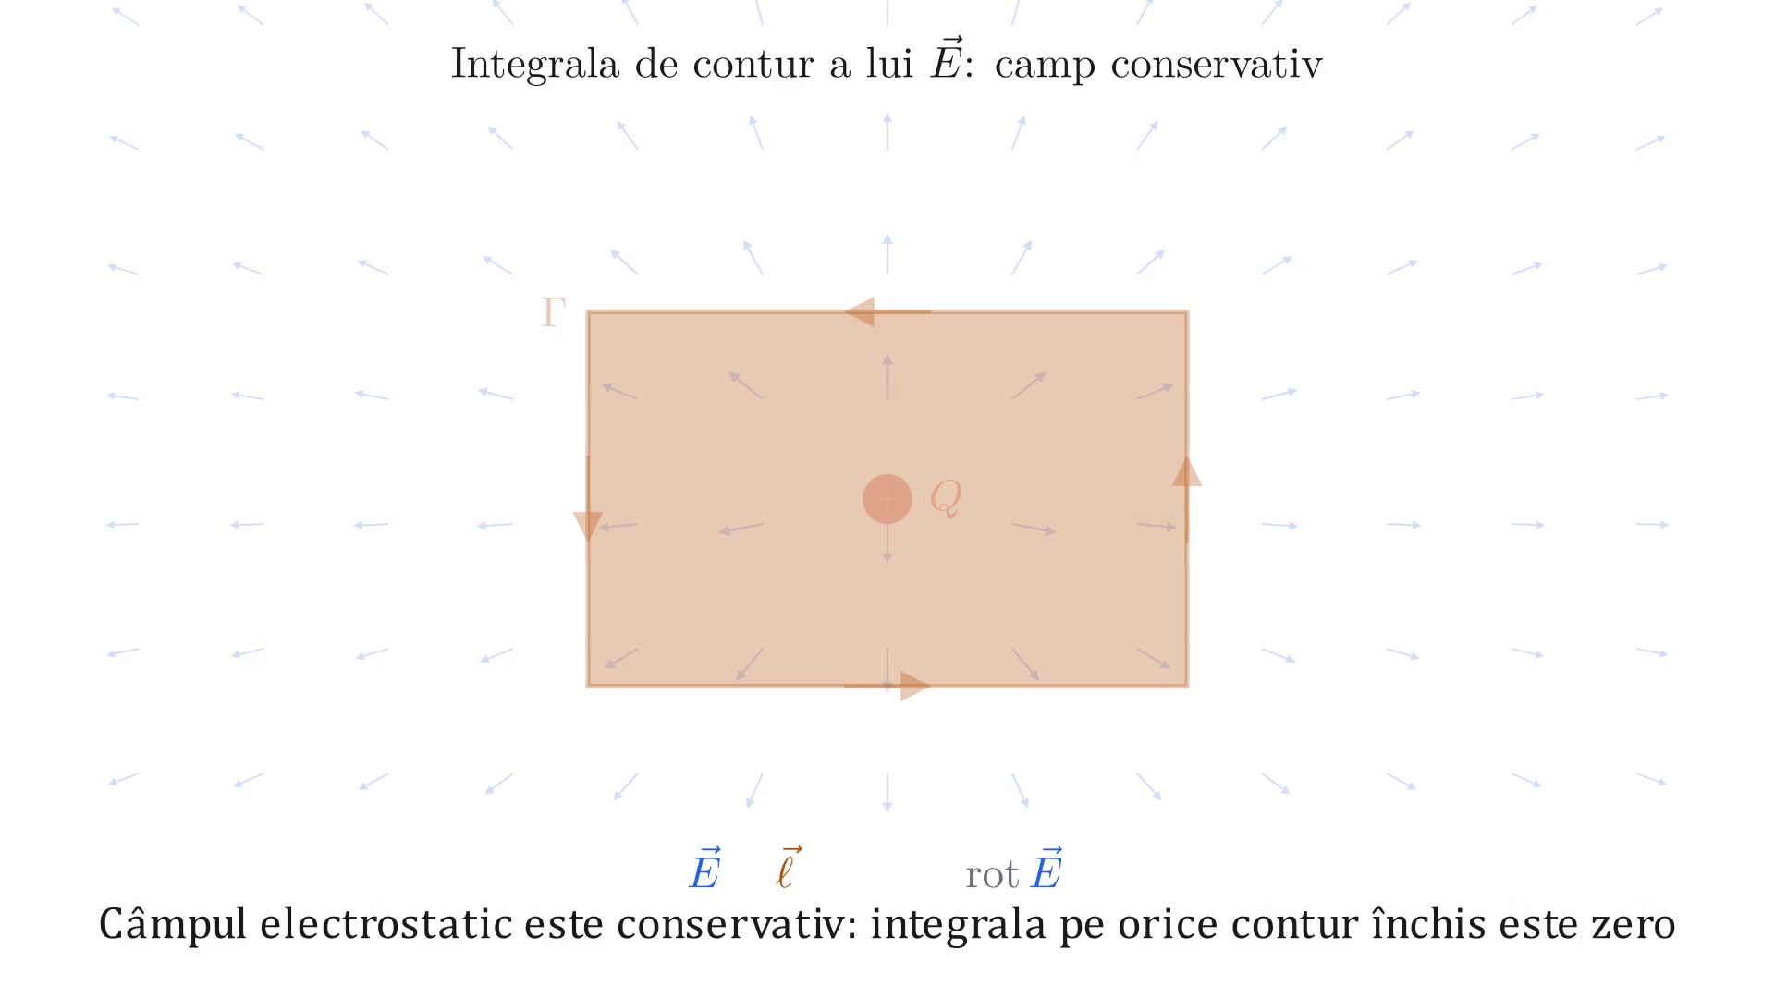
Integrala de contur a lui E este zero

Densitatea volumică de sarcină și legătura cu câmpul electric

Densitatea volumică de sarcină
Fie un domeniu $D$ din spațiu. Definim densitatea volumică de sarcină în punctul $P(x,y,z)$ ca:
$$ρ(x,y,z)=\frac{dQ}{dV} \left[C/m^{3}\right].$$
Sarcina totală conținută în domeniul $D$ este:
QD=D​dQ=D​ρ dV.
Domeniu D delimitat de suprafața Σ, cu elementul de volum dV și sarcina elementară dQ = ρ dV în punctul P(x, y, z).
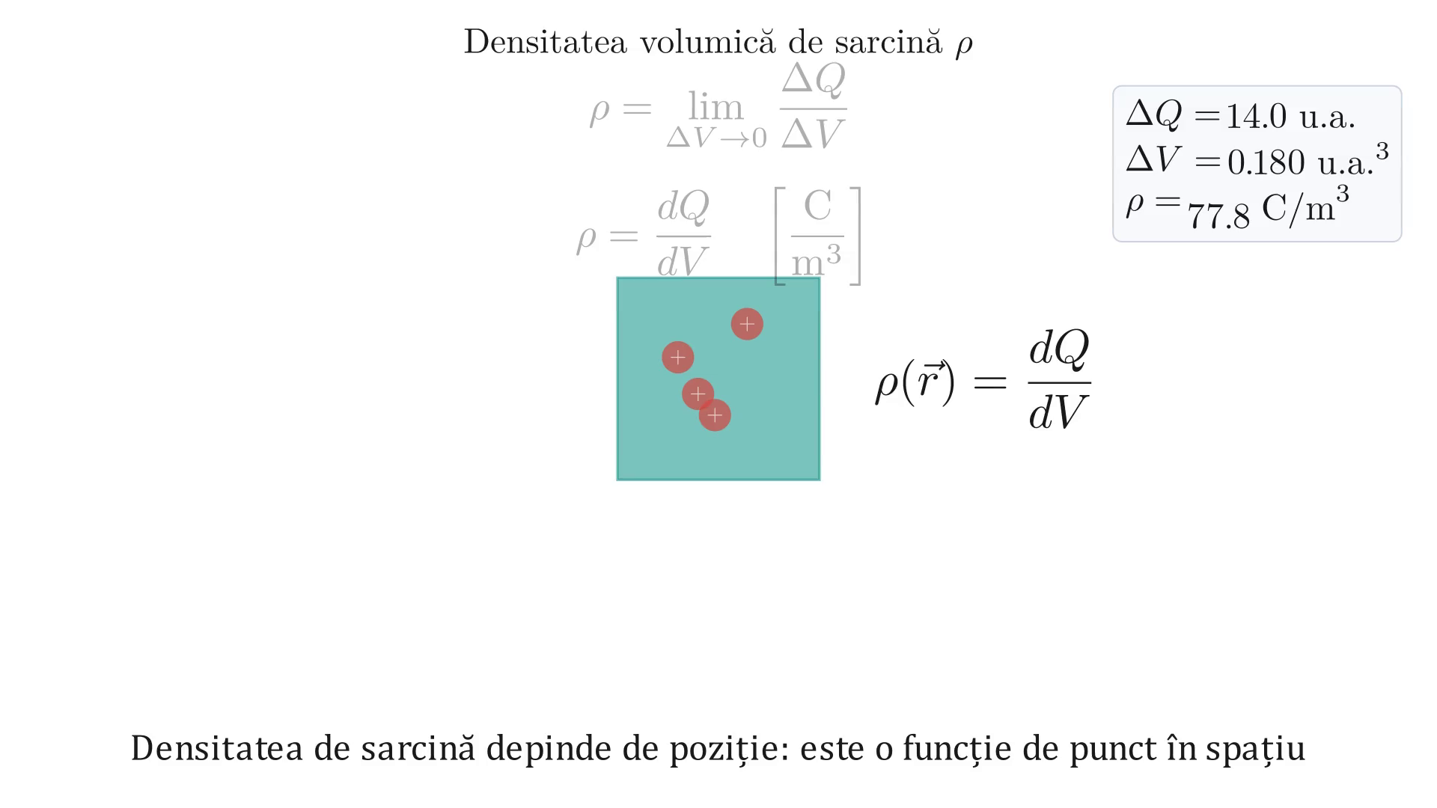
Definitia densității volumice de sarcină rho

Teorema Gauss în formă integrală
Aplicând teorema Gauss (divergenței):
Σ​E⋅n dS=D​divE dV.
Pe de altă parte, legea lui Gauss pentru câmpul electric afirmă că fluxul lui $\vec{E}$ printr-o suprafață închisă $Σ$ este egal cu sarcina interioară împărțită la $ε_{0}$:
Σ​E⋅n dS=Qintε0=1ε0D​ρ dV.
Deoarece relația este valabilă pentru orice domeniu $D$, integranzii trebuie să fie egali. Obținem astfel legătura matematică dintre câmp și sursă:
$$\boxed{div\vec{E}=\frac{ρ}{ε_{0}}} (4)$$
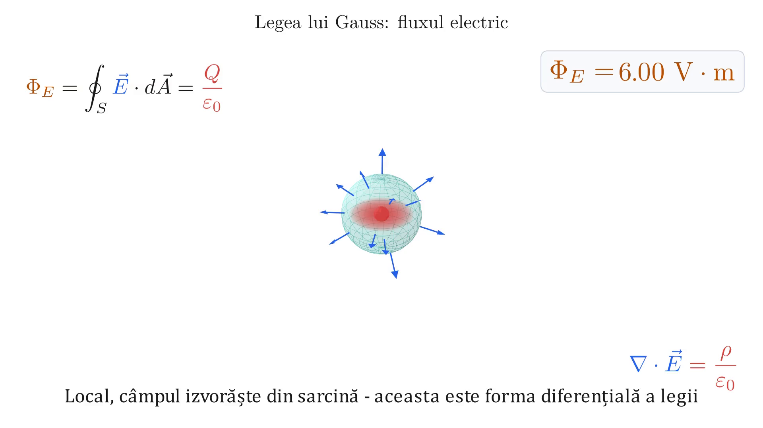
Legea Gauss: flux prin suprafata închisă

Ecuația lui Poisson

Derivarea ecuației
Combinăm relațiile (2) și (4). Înlocuind $\vec{E}=−gradV$ în (4):
$$div(−gradV)=\frac{ρ}{ε_{0}}.$$
Operatorul $grad$ în coordonate carteziene este:
$$gradV=\vec{i} \frac{∂V}{∂x}+\vec{j} \frac{∂V}{∂y}+\vec{k} \frac{∂V}{∂z},$$
deci:
$$−div​\left(\vec{i} \frac{∂V}{∂x}+\vec{j} \frac{∂V}{∂y}+\vec{k} \frac{∂V}{∂z}\right)=\frac{ρ}{ε_{0}}.$$
Aplicând operatorul $div$ termen cu termen:
$$−\left(\frac{∂}{∂x}​\left(\frac{∂V}{∂x}\right)+\frac{∂}{∂y}​\left(\frac{∂V}{∂y}\right)+\frac{∂}{∂z}​\left(\frac{∂V}{∂z}\right)\right)=\frac{ρ}{ε_{0}},$$
adică:
$$−\left(\frac{∂^{2}V}{∂x^{2}}+\frac{∂^{2}V}{∂y^{2}}+\frac{∂^{2}V}{∂z^{2}}\right)=\frac{ρ}{ε_{0}}. (5)$$

Operatorul laplacian
Introducem operatorul laplacian $Δ$ (numit și $∇^{2}$), definit în coordonate carteziene prin:
$$Δ \overset{def}{=} \frac{∂^{2}}{∂x^{2}}+\frac{∂^{2}}{∂y^{2}}+\frac{∂^{2}}{∂z^{2}}.$$
Cu această notație, ecuația (5) se rescrie ca $−ΔV=\frac{ρ}{ε_{0}}$, adică:
$$\boxed{ΔV=−\frac{ρ}{ε_{0}}} (6)$$
Aceasta este ecuația lui Poisson - legătura dintre potențialul electric $V$ și densitatea de sarcină $ρ$ care îl produce.
- În regiunile fără sarcini libere ($ρ=0$), ecuația lui Poisson se reduce la ecuația lui Laplace: $ΔV=0$.
- Ecuația lui Poisson este o ecuație cu derivate parțiale de ordinul al doilea, fundamentală în electrostatică, electrotehnică și fizica matematică.
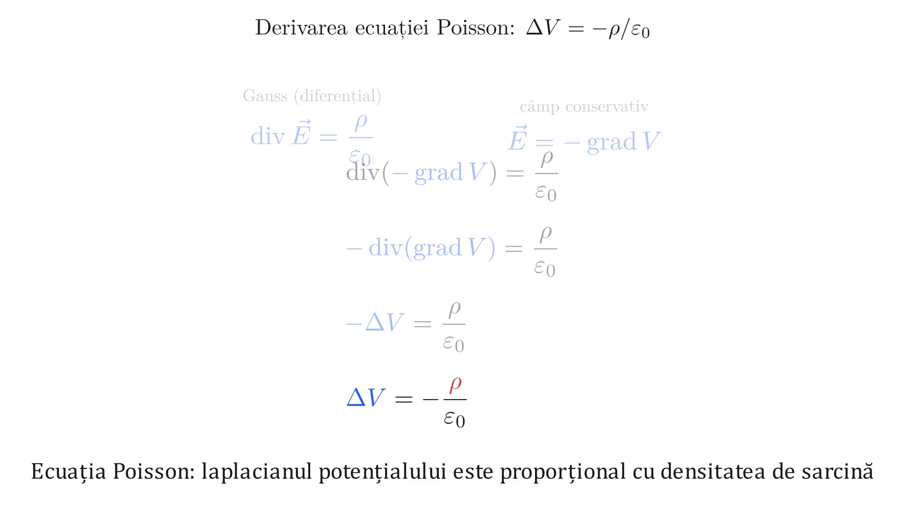
Derivarea pas cu pas a ecuatiei lui Poisson

Proprietăți ale conductorilor metalici la echilibru electrostatic

Structura microscopică a metalelor
Un material izolator plasat într-un câmp electric nu va fi practic parcurs de curent electric, atâta timp cât câmpul electric nu depășește valoarea de străpungere. Un conductor metalic se deosebește de izolator prin faptul că în interiorul metalului există electroni liberi, care se pot mișca haotic în toate direcțiile. Nu toți electronii sunt liberi - doar aceia care provin din straturile marginale (de valență) ale atomilor.
Concentrația atomilor într-un metal este de ordinul ${10}^{28} m^{−3}$. Dacă fiecare atom cedează câte un electron liber, vom avea o concentrație de electroni liberi de același ordin de mărime:
$$n_{e}≈{10}^{28} m^{−3}.$$
Raportul dintre masa protonului și masa electronului este:
$$\frac{m_{p}}{m_{e}}≈1836.$$
Deoarece electronii sunt cu mult mai ușori decât ionii din rețeaua cristalină, ei răspund practic instantaneu la orice câmp electric aplicat.
Comparație izolator–conductor la nivel atomic: electroni legați față de electroni liberi de valență.
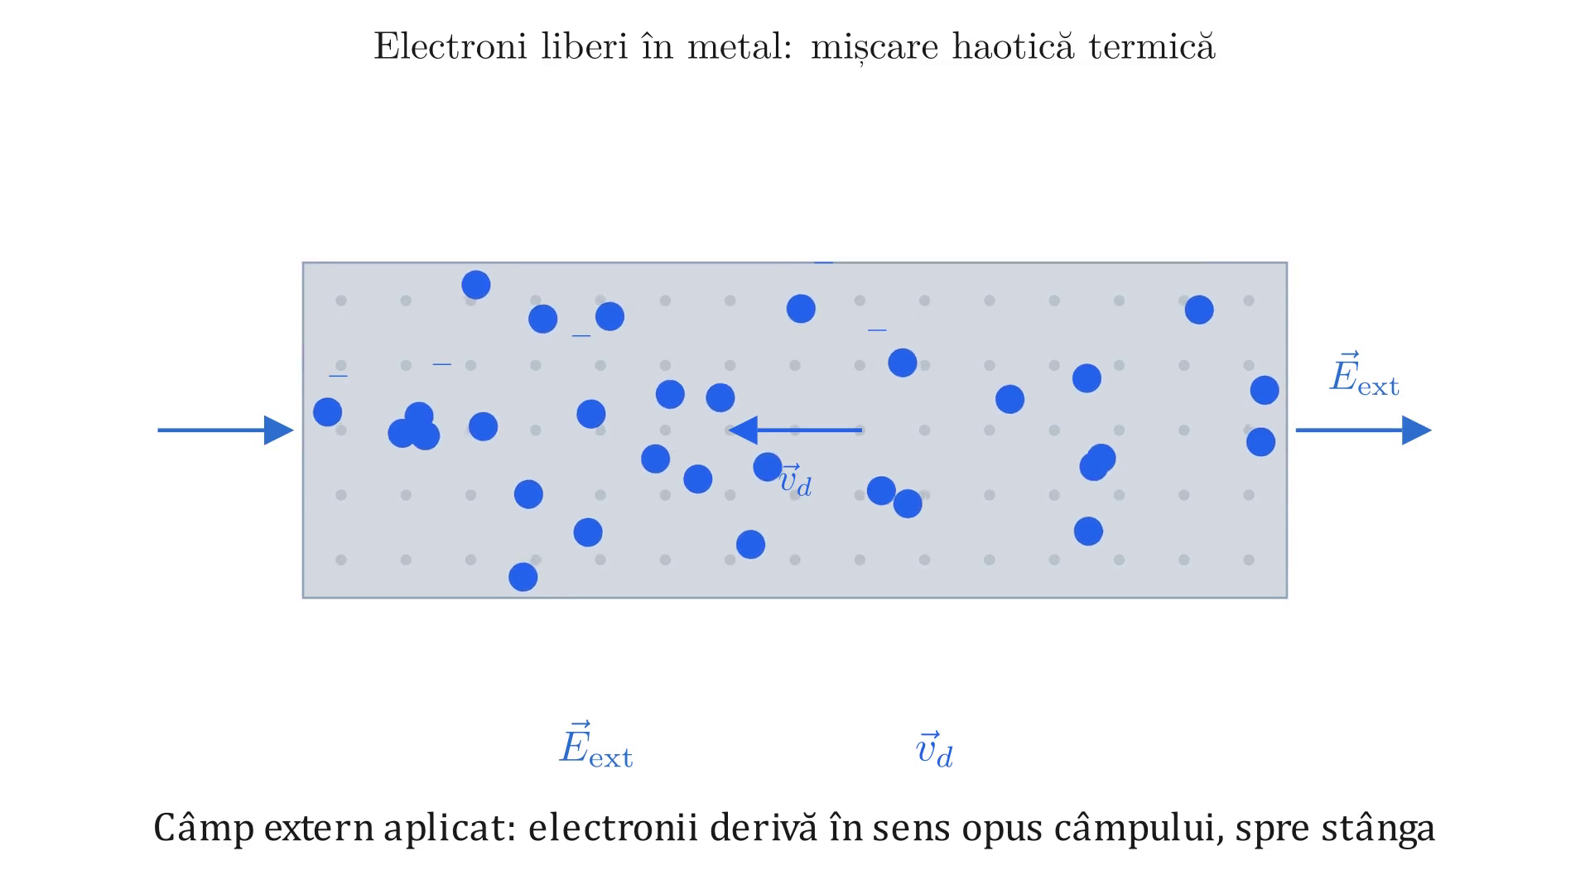
Miscarea haotică a electronilor liberi în metal

Mecanismul atingerii echilibrului electrostatic
Când un conductor metalic este plasat într-un câmp electric extern ${\vec{E}}_{\text{ext}}$, electronii liberi sunt puși în mișcare ordonată (contrar câmpului, deoarece au sarcină negativă). Această mișcare continuă până când câmpul produs de sarcina redistribuită ${\vec{E}}_{\text{dist}}$ îl anulează exact pe cel exterior:
$${\vec{E}}_{\text{total}}={\vec{E}}_{\text{ext}}+{\vec{E}}_{\text{dist}}=\vec{0} \text{(la echilibru electrostatic)}.$$
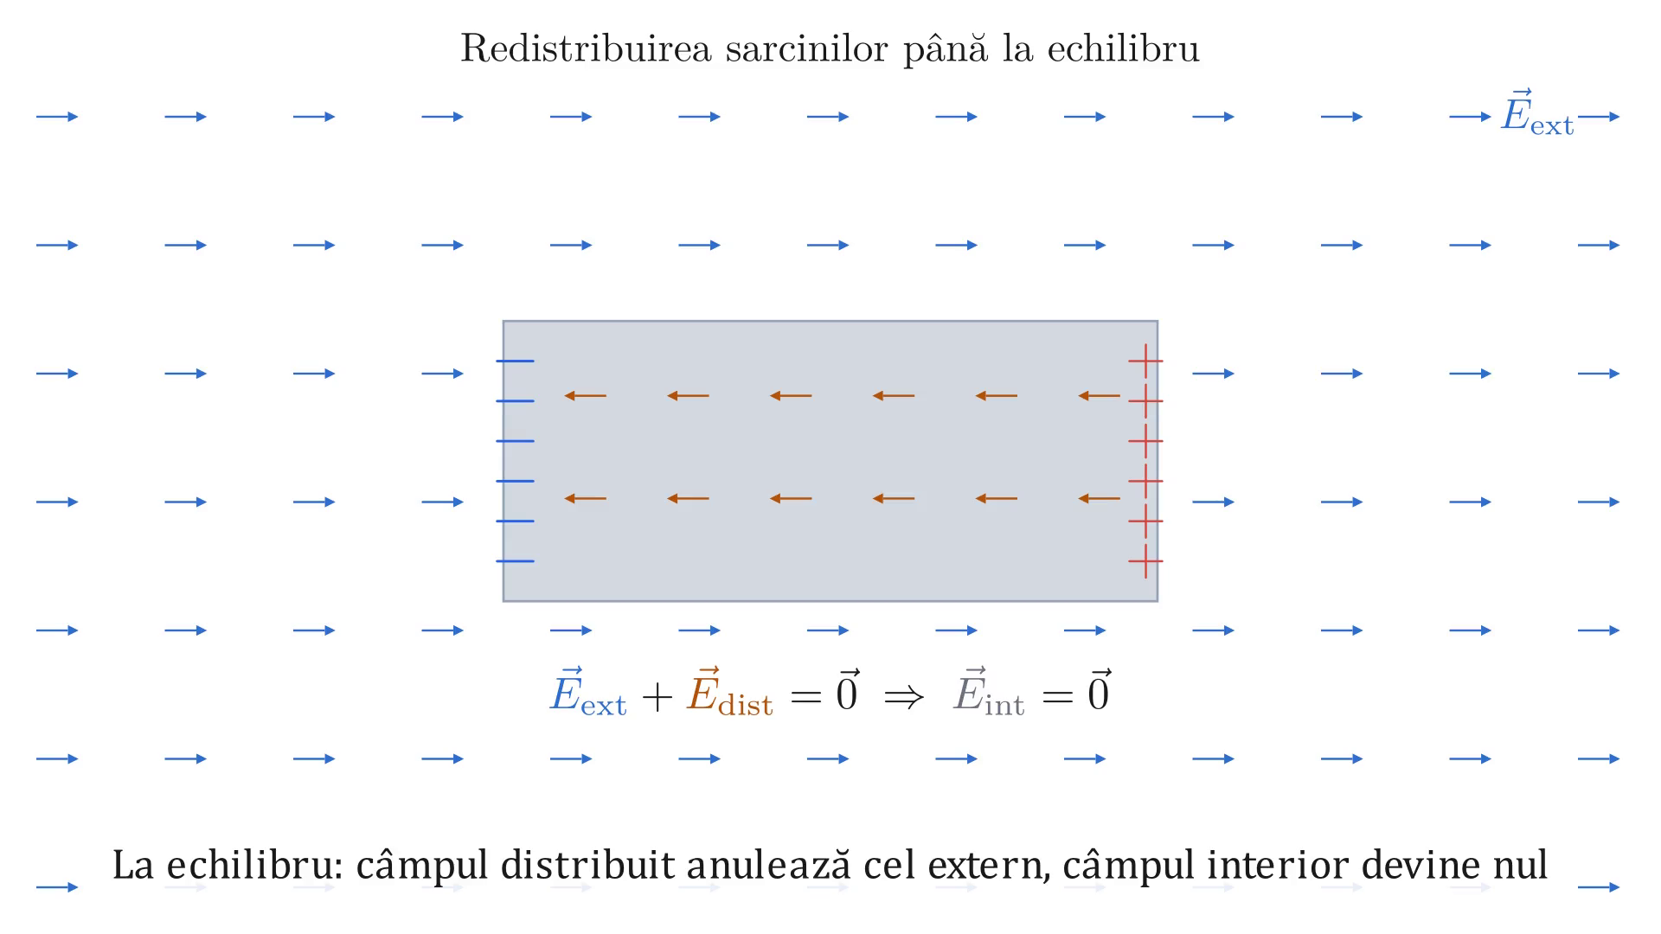
Redistribuirea sarcinilor pâna la echilibru (animatie vedeta)

Proprietățile conductorului la echilibru electrostatic
La echilibru electrostatic, un conductor metalic prezintă trei proprietăți fundamentale:

Proprietatea 1: Câmpul electric total în interior este nul
$${\vec{E}}_{\text{total}}=\vec{0} \text{(în interiorul metalului, la echilibru electrostatic).} (7)$$
Aceasta este consecința directă a procesului de redistribuire a sarcinilor descris mai sus.

Proprietatea 2: Sarcina netă se distribuie numai pe suprafață
Din (7) și ecuația (4):
$$div\vec{E}=\frac{ρ}{ε_{0}}=0 ⇒ ρ=0 \text{(în interiorul metalului).}$$
Aceasta înseamnă că nu există densitate volumică de sarcină în interiorul conductorului. Prin urmare, sarcina netă cu care este electrizat metalul se distribuie la echilibru electrostatic exclusiv pe suprafața acestuia, nu și în interior.
Demonstrație prin legea Gauss: considerăm o suprafață gaussiană $Σ$ trasată în interiorul metalului (oriunde, fără să atingă suprafața exterioară). Deoarece $\vec{E}=\vec{0}$ în interior:
Σ​E⋅n dS=Qintε0=0 ⇒ Qint=0.
Aceasta este valabil pentru orice suprafață gaussiană interioară, deci $ρ=0$ pretutindeni în interior, iar sarcina se găsește doar la suprafață.
Conductor arbitrar încărcat; suprafața gaussiană Σ trasată în interior cu E = 0 și Q_int = 0; sarcinile se găsesc exclusiv pe suprafața exterioară.

Proprietatea 3: Metalul este un sistem echipotențial
Fie două puncte oarecare $1$ și $2$ din interiorul (sau de pe suprafața) metalului, legate printr-un drum $Γ$ aflat în interior. Deoarece $\vec{E}=\vec{0}$ pe tot drumul:
$$V_{1}−V_{2}=\int_{1}^{2}{\vec{E}}⋅d\vec{r}=0 ⇒ V_{1}=V_{2}.$$
Prin urmare, metalul aflat la echilibru electrostatic este un sistem echipotențial: potențialul electric are aceeași valoare în orice punct al conductorului (interior și suprafață).
Conductor arbitrar la echilibru; drum Γ între punctele 1 și 2 în interior; E = 0 pe drum; concluzie V₁ = V₂.

Rezumat - caracteristicile unui conductor metalic la echilibru electrostatic
- Câmpul electric total din interior este nul:
$${\vec{E}}_{\text{total}}=\vec{0} \text{(în interior)}.$$
- Sarcina netă cu care este electrizat metalul se distribuie la echilibru electrostatic numai pe suprafața sa, nu și în interior ($ρ=0$ în interior).
- Metalul este un sistem echipotențial în stare de echilibru electrostatic: potențialul este constant în tot conductorul.
Notă: Câmpul electric exterior suprafeței metalului este perpendicular pe aceasta (altfel componenta tangențială ar pune electronii în mișcare, contrazicând echilibrul).

